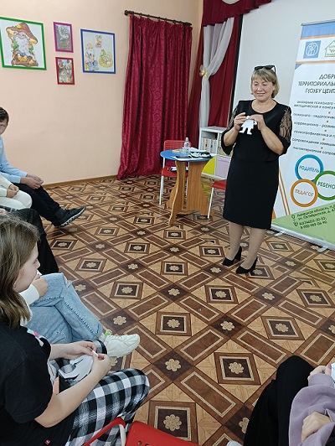
Как избежать ссор с родителями
Не всегда бывает легко ладить с родителями. Особенно в критическом подростковом возрасте, когда за каждым невинным словом мерещится покушение на твой суверенитет и самостоятельность. Ссоры могут возникнуть буквально на ровном месте.
29 сентября 2023 года на базе МБУК «Добринская ЦБС» педагог-психолог Ольга Гончарова и социальный педагог Марина Кудрявцева территориального отделения Г(О)БУ Центра «СемьЯ» в п. Добринка совместно с отделом по опеке и попечительству администрации Добринского муниципального района в рамках реализации проекта «Ключики в детство» провели семинар-практикум для подростков, воспитывающихся в замещающих семьях, «Взгляд в себя», направленный на формирование у детей уважения к родителям, взаимопонимания с ними.
В ходе семинара-практикума ребята получили практические советы, обучающие искусству компромисса. Упражнения «Бумажный человечек», «Полна ли чаша» расширили представление детей о том, что такое конфликт и конфликтная ситуация, дали представление о способах предупреждения конфликтов в семье.
А по окончании мероприятия ребята получили рекомендации, способствующие формированию позитивного отношения к своей семье, к родителям.
